Opdracht werkcollege 1

Ella Cordus – 11027702 – 8/2/2017



*Fig. 1. WhatsApp. Bron: https://www.cdn.whatsapp.net/img/v4/whatsapp-promo.png.*

## My product

Als product waar ik dagelijks mee interacteer heb ik de smartphone-applicatie *WhatsApp* gekozen.

## My interaction

WhatsApp is een applicatie voor mobiele telefoons om te kunnen chatten met andere mensen die WhatsApp hebben. Er kunnen naast tekstberichten ook spraakopnames, foto’s, video’s, locaties, documenten en contacten verstuurd worden. Ook is het mogelijk om te videochatten of te bellen via de app.

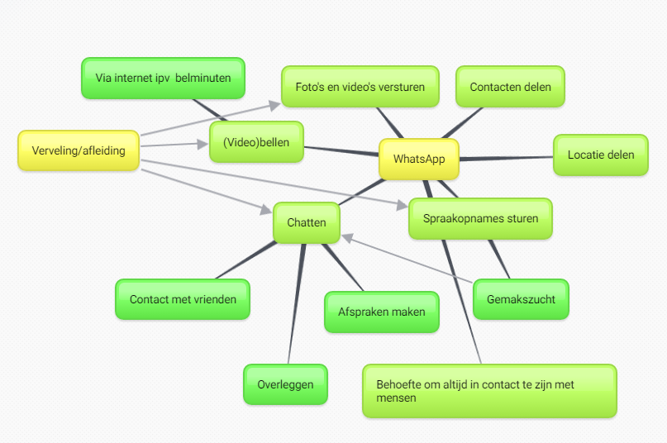

*Fig. 2. Mindmap van interactie met WhatsApp, gemaakt op* [*www.bubbl.us*](http://www.bubbl.us)*.*

In figuur 2 is een mindmap weergegeven met mijn interactie met WhatsApp. Rondom het woord *WhatsApp* zijn de voornaamste functies weergegeven die ik gebruik binnen de app. Hierbij is *Chatten* verder uitgewerkt. Deze functie gebruik ik het meest. Ook heb ik *Gemakszucht* met een pijl gelinkt naar *Chatten*. Ik maak spraakopnames uit gemakszucht, zodat grote hoeveelheden tekst niet getypt hoeven worden. Dit zie ik ook als een vorm van chatten. Belangrijk is ook *Verveling/afleiding*. Dit blokje is motivatie voor mij om de functionaliteiten waarnaar gewezen wordt door middel van pijltjes nog meer te gebruiken.

## My pain and gain

Een fijn punt van het gebruik van WhatsApp is dat het heel makkelijk is om afspraken te maken met anderen. Je kan reageren op een bericht wanneer het jou uitkomt, wat je de tijd geeft om na te denken voordat je een afspraak maakt of een bericht beantwoordt.

Een ander punt is dat het gemakkelijk is om content als foto’s of video’s te delen. De overdracht van bestanden gaat erg snel en is per groep of persoon gerangschikt binnen de app, wat er voor zorgt dat de content ook goed terug te vinden is.

WhatsApp wordt door bijna iedereen in mijn omgeving gebruikt. Dit zorgt ervoor dat het een van de meest gangbare online platforms is om in contact te blijven met de mensen in mijn omgeving. Het is eenvoudig in gebruik en minder formeel dan bijvoorbeeld het versturen van e-mails. Omdat de interactie via WhatsApp lijkt op praten, is de drempel om berichten te sturen erg laag en kan je vrijwel zonder moeite up-to-date blijven van afspraken die worden gemaakt binnen groepen, of tussen jouzelf en een ander individu.

Tegenover deze voordelen staan echter een aantal nadelen. De eerste hiervan is dat het vanuit mijn omgeving, ik doe daar zelf ook aan mee, wordt verwacht dat je te allen tijde bereikbaar bent en reageert op de berichten van een ander. Dit kan een sociale druk veroorzaken waar niet iedereen van gediend is.

Dit leidt tot het tweede pijnpunt: WhatsApp is een enorme afleiding. Wanneer ik ergens mee bezig ben merk ik dat ik erg geneigd ben om telkens mijn telefoon te controleren op nieuwe berichten. Dit heeft nadelige effecten op onder andere mijn focus tijdens het studeren.

Een ander nadeel is dat de interactie, alles bij elkaar opgeteld over de gehele dag, mij veel tijd kost. Het typen van een bericht kost meer tijd dan face-to-face overleggen, zeker wanneer er jij en een ander het niet met elkaar eens zijn en dit door middel van chatten opgelost moet worden. Er is vaak sprake van misverstanden die rechtgezet moeten worden en in groepsgesprekken lopen er vaak kleinere gesprekken door elkaar heen. Dit resulteert er in dat de efficiëntie van het voeren van gesprekken via WhatsApp niet optimaal is.

## My first time

De eerste keer dat ik WhatsApp gebruikte kan ik mij globaal herinneren. Ik had een smartphone gekregen en daar de app op geïnstalleerd omdat veel vrienden dit ook hadden gedaan. Vervolgens kon ik met deze vrienden chatten en foto’s en video’s delen. De overige opties werden later toegevoegd. Ik kon deelnemen aan groepsgesprekken als ik daar aan werd toegevoegd en ik kon individueel met mensen chatten. Het gebruik van de app was vanaf het eerste moment al erg intensief, het was na face-to-face interactie de voornaamste manier om met mensen te interacteren. WhatsApp nam voor mij gelijk na het installeren de plaats van sms’en in en de hoeveelheid die ik belde werd er ook door verminderd.

## My Userstories

Als gebruiker wil ik berichten kunnen versturen naar anderen zonder dat deze berichten verloren gaan, zodat ik deze later terug kan lezen.

Als gebruiker wil ik dat ik berichten kan lezen zonder dat de afzender ziet dat ik deze gelezen heb, zodat ik mij niet direct verplicht hoef te voelen om te antwoorden.

Als gebruiker met overschot aan mobiele data en weinig belminuten wil ik via WhatsApp kunnen bellen door gebruik te maken van deze mobiele data.

Als gebruiker wil ik kunnen zien wanneer mensen mijn berichten hebben gelezen, zodat zij mij niet ongemerkt kunnen negeren.

Als gebruiker wil ik meldingen van groepsgesprekken kunnen uitschakelen, zodat ik irrelevante en enorme hoeveelheden informatie aan mij voorbij kan laten gaan.

Als gebruiker wil ik foto’s en video’s die ik ontvang handmatig kunnen opslaan op mijn telefoon, zodat het geheugen van mijn apparaat niet ongemerkt volloopt.

## Not mine

Zoals eerder genoemd heeft bij mijn weten iedereen in mijn omgeving al WhatsApp. De app heeft veel functies maar kan niet voor veel uiteenlopende dingen gebruikt worden. De focus ligt op verschillende manieren van communicatie. Een studiegenoot die de app nog niet gedownload heeft kan dit toch doen wanneer er sprake is van druk van buitenaf. Als een projectgroep altijd afspreekt via WhatsApp, is dit een goede motivatie voor de studiegenoot om de app ook te gaan gebruiken. De interactie met de app is dan zeer waarschijnlijk hetzelfde als mijn interactie. De student kan bijvoorbeeld wel zelf bepalen of hij liever veel spraakberichten of tekstberichten stuurt, of dat hij vaak belt door gebruik te maken van de app of niet.

## My dream

Het zou ideaal voor mij zijn om berichten te kunnen ontvangen en versturen wanneer ik wil, maar wanneer ik mijn aandacht moet vestigen op iets anders, zoals studeren, moet ik niet bezig zijn met de app. Ik zou dan de meldingen kunnen uitschakelen, maar dan moet er wel een drempel zijn die er voor zorgt dat ik de meldingen niet gewoon weer inschakel.

Er zou in het instellingen-menu een knop kunnen komen waarmee je kan instellen hoe lang je de app wil uitschakelen.

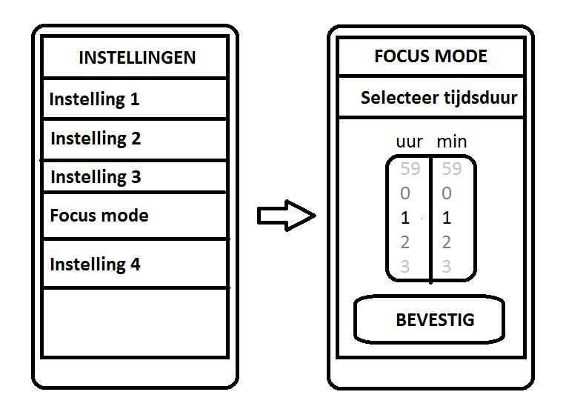

*Fig. 3. Een schematische weergave van de focus modus die de app heeft.*

De hierboven afgebeelde ‘Focus mode’ is in te schakelen voor een bepaalde tijdsduur, wanneer je je niet wil laten afleiden door inkomende berichten en je jezelf ook niet wil verleiden tot het versturen van berichten.

## I reflect

Door deze opdracht te maken werd ik mij bewust van hoeveel ik WhatsApp eigenlijk gebruik. Ook tijdens het maken van de opdracht liet ik mij afleiden door de app. Dit heeft mij geïnspireerd tot het bedenken van de bovengenoemde ‘Focus mode’, omdat mijzelf de discipline ontbreekt om mijn telefoon weg te leggen.

Deze opdracht liet mij ook stilstaan bij de verschillende manieren waarop ik de app gebruik. Alle manieren hebben te maken met communicatie, maar de verschillende mogelijkheden die de app daar voor biedt voelen erg vanzelfsprekend en ik heb nooit duidelijk het onderscheid gemaakt tussen deze mogelijkheden, terwijl dat onderscheid er wel degelijk is. De app biedt ook nog meer functies dan ik in deze opdracht bespreek, maar die heb ik achterwege gelaten omdat ik deze niet dagelijks gebruik.